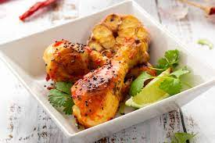

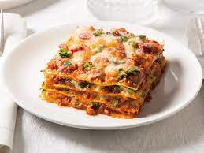
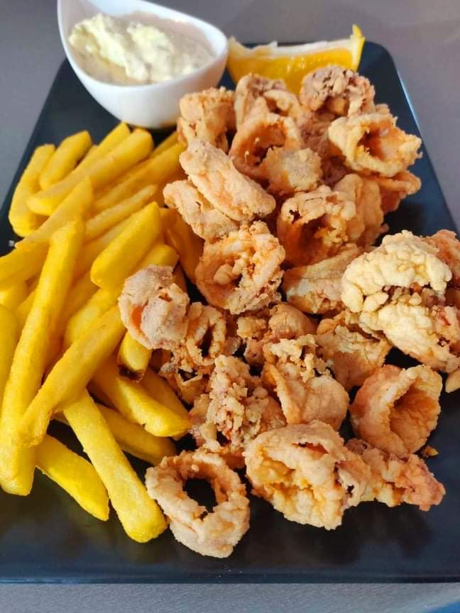



JELOVNIK

24.11. - 28.11.2025

DAN | DORUČAK | RUČAK | UŽINA
PONEDJELJAK | KRUH, MASLAC, MARMELADA, BIJELA KAVA, VOĆE | TORTELINI 4 VRSTE SIRA U BIJELOM UMAKU, VOĆE | PECIVO PRSTIĆI, VOĆE
UTORAK | GRIZ S POSIPOM OD KAKAA, VOĆE | POVRTNO VARIVO SA SUHIM MESOM, VOĆE | KRUH PAŠTETA, VOĆE
SRIJEDA | KRUH, NAMAZ OD LJEŠNJAKA, MLIJEKO, VOĆE | GRAH VARIVO S TJESTENINOM I SUHIM MESOM, VOĆE | VOĆNI JOGURT, VOĆE
ČETVRTAK | KRUH, MASLAC, NAMAZ OD ŠIPKA, KAKAO, VOĆE | PILEĆI BATAK, POPEČCI OD KRUMPIRA, SALATA, VOĆE | MLIJEČNI NAMAZ, VOĆE
PETAK | KRUH, PAŠTETA OD TUNE, ČAJ, VOĆE | RIŽOTO OD LIGANJA, SALATA, VOĆE | PUDING VANILIJA, VOĆE

